

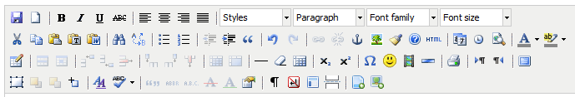



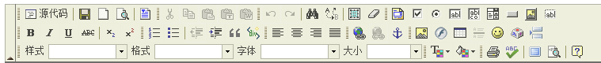



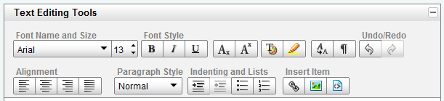



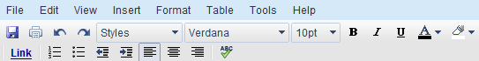

（很多功能点在菜单里）





1. **文件操作**：





无

1. **显示控制**：

* 





1. **编辑操作**：







1. **基本样式**：







1. **基本排版**：







1. **插入操作**：







1. **表格排版**：



无

无

1. **表单元素**：

无



无

1. **层操作**：



无

无

1. **预置样式**：







1. **辅助功能**：





无

1. **其它功能**：





无